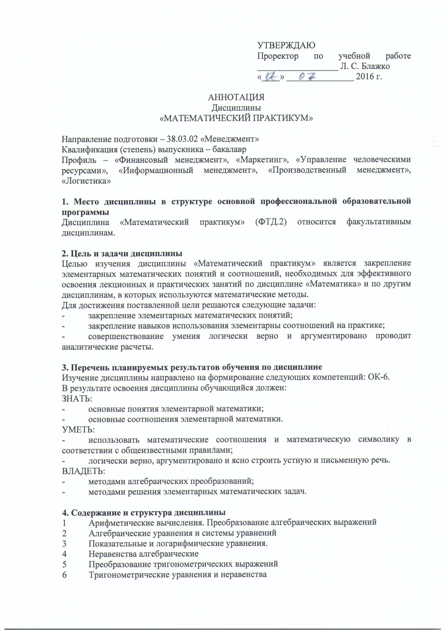

5. Объем дисциплины и виды учебной работы
Объем дисциплины – 1 зачетных единицы (36 час.), в том числе:
для очной формы обучения:
практические занятия – 18час.
самостоятельная работа – 18 час.
форма контроля знаний –зачет.
для заочной формы обучения:
практические занятия – 4 час.
самостоятельная работа – 28 час.
контроль – 4 час.
форма контроля знаний – зачет.

